地方标准
《生物医药实验室安全管理规范》
编制说明书

《生物医药实验室安全管理规范》标准编制组

二〇二四年六月
《生物医药实验室安全管理规范》
地方标准编制说明

目的意义
生物医药实验室是药物研发企业的主要场所，但是不同于医药化工企业。从企业规模层面，生物医药实验室具有如下特点：（1）员工总数少，从几个人到几十个人不等，但是人员流动性较大；（2）规模差异性大，生物医药实验室面积几十个平方至几千平方不等；（3）生物医药实验室虽然整体安全风险低，但是研发过程变动较大，事故后果不确定性大。
从安全层面，生物医药实验室有这几方面特点：（1）危险有害因素多（可能涉及危化品、特种设备、小试工艺、可燃粉尘、危废、气瓶，可能造成火灾、爆炸、中毒窒息、灼烫、机械伤害、触电等事故）；（2）化学品种类多（涉及酸碱、易燃易爆、有毒有害等危化品），危险化学品存储场所不符合规范；（3）作业范围相对较小，仅在实验室内部区域操作及使用危化品；（4）实验室人员安全管理能力薄弱，基本无专职安全管理人员，兼职安全管理人员安全素质不高、企业员工安全意识薄弱，个体防护装备配备不足，应急响应能力欠缺、企业安全管理体系不健全；（5）绝大多数位于研发办公楼宇，楼宇内生物医药实验室密集度高等。
近年来，与医药实验室相关安全事故时有发生。在安全方面，需要有一套适用性强、便于实际操作的安全管理规定（规范或导则）给予生物医药研发企业以指导，从而达到既能控制生物医药研发企业风险，又不至于给企业过重的负担。由于目前国内已有的有关安全标准、规范、导则和管理性文件更倾向于生产型企业，各项条款要求对于生物医药类实验室不适用或者不具有针对性，实际操作难度大，效果欠佳，不利于精确指导管理方安全监督管理和生物医药实验室日常运营。
本标准为首次制定，通过标准的制定与实施，江苏省内的生物医药行业实验室安全管理将从实用性、可操作性、有效性出发，从人、机、料、法、环五个方面，与生物医药行业实验室相结合，达到控制实验室风险，预防事故发生的目的，与此同时，企业可以更好的、更放心的开展研究和试验工作，产出更大的经济效益，真正实现安全为行业保驾护航。

任务来源
根据《省市场监管局关于下达 2023 年度江苏省地方标准项目计划的通知》（苏市监标〔2023〕173 号）的要求，由南京市应急管理局负责组织制定《生物医药实验室安全管理规范》地方标准，计划完成期限2024年8月。标准主要起草单位为：南京市应急管理局、南京江北新区生命健康产业发展管理办公室、中国航天科工集团八五一一研究所、南京江北新区应急管理局、南京生物医药谷建设发展有限公司、江苏中安科技服务有限公司。

编制过程
3.1起草阶段
标准计划下达后，为做好本标准的修订工作，成立了专门的地方标准编制工作组，对目标任务进行了分解，明确成员的任务要求，制定工作计划和进度安排，并通过资料搜集、现场调研、技术讨论、专家咨询等方式对生物医药实验室标准进行编制，于2023年12月形成本标准讨论稿。本标准讨论稿完成后，在编制组内部进行了多次交流，广泛征求意见，对本标准讨论稿进行了认真的修改和完善，最后于2024年1月形成了地方标准《生物医药实验室安全管理规范》征求意见稿。
参编单位及主要起草人工作情况如下：
南京江北新区生命健康产业发展管理办公室是南京江北新区管委会派出机构，下设综合管理部、科技与经济发展部、产业促进部、财务金融部、规划建设部和安全环保部六个部门。南京江北新区生命健康产业发展管理办公室管理范围内的南京江北新区生物医药谷区域内生物医药实验室在全国范围内具有代表性，拥有各类典型的生物医药实验室类型，基本覆盖当前国内生物医药行业全要素、全类别的实验设备，危险有害因素全面。
整个标准修订过程中中国航天科工集团八五一一研究所、南京江北新区应急管理局、南京生物医药谷建设发展有限公司等各参编单位给予了大力的支持和帮助。
中国航天科工集团八五一一研究所、南京江北新区应急管理局提供了地标编制框架和主要思路，并在整个编制过程中及时提出反馈意见；南京生物医药谷建设发展有限公司给本标准的调研工作提供了很大的便利，结合标准编制方案，提供了几十家调研企业，给地标编制提供了充分的样本和基础信息来源。同时标准参与单位针对标准的讨论稿和征求意见稿提出修改意见，确保地标具有较好的实用性和可操作性。
标准主要起草人及分工见表1。
表1 标准主要修订人及分工
序号 | 联系人姓名 | 工作单位 | 分工
 | 郭燕秋 | 南京市应急管理局 | 负责全过程协调工作
 | 陈洪 | 南京江北新区生命健康产业发展管理办公室 | 负责标准适用性调查
 | 雷海 | 南京江北新区生命健康产业发展管理办公室 | 参与标准起草，资料收集，地标完善
 | 王 然 | 南京市应急管理局 | 参与标准起草，资料收集，地标完善
 | 李超 | 中国航天科工集团八五一一研究所 | 参与标准起草，资料收集，地标完善
 | 荣铁渝 | 中国航天科工集团八五一一研究所 | 参与标准起草，资料收集，内部专家审核
 | 俞晓飞 | 南京江北新区应急管理局 | 负责标准可操作性核查
 | 张勇 | 南京江北新区应急管理局 | 参与标准起草，地标征求意见
 | 施建军 | 南京江北新区应急管理局 | 参与标准起草，地标征求意见
 | 吴昊 | 南京江北新区生命健康产业发展管理办公室 | 参与标准起草，资料收集，地标完善
 | 吕爽 | 南京江北新区生命健康产业发展管理办公室 | 参与标准起草，资料收集，地标完善
 | 蒋曙 | 南京生物医药谷建设发展有限公司 | 参与标准起草，资料收集，地标完善
3.2 征求意见阶段
2024年1月-2月，邀请江北新区生物医药谷内十余家企业和专家对本标准征求意见稿进行了认真、细致的讨论，提出了修改意见及建议。标准编制小组根据单位和专家提出的修改意见与建议进行了修改，形成了标准预审稿。
2024年4月17日，在江北新区生物医药谷召开了本标准的预审会。会议邀请了来自企业、高校、科研院所的专家和公安、应急、市监、消防等部门代表参加了会议。与会专家和代表对本标准预审稿进行了认真、细致的讨论，并提出修改意见，标准编制组采纳了相关意见，并对标准进行修改完善，形成标准送审稿及编制说明，并提交省市场监管局对标准进行审查。
同时通过网站向社会征求意见，并将征求意见资料在南京生物医药谷官方网站、南京江北新区管理委员会官方网站上分别挂网。征求意见的单位主要包括生物医药企业等单位以及科研院校，征求意见单位广泛且具有代表性，征求意见时间大于2个月。
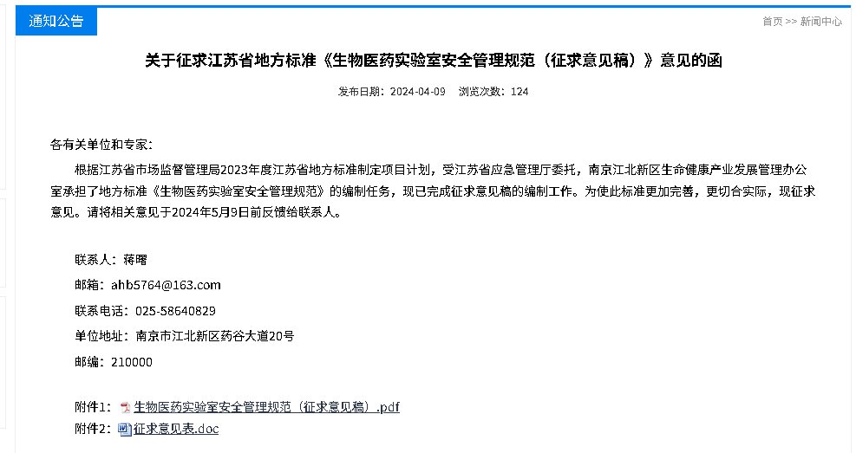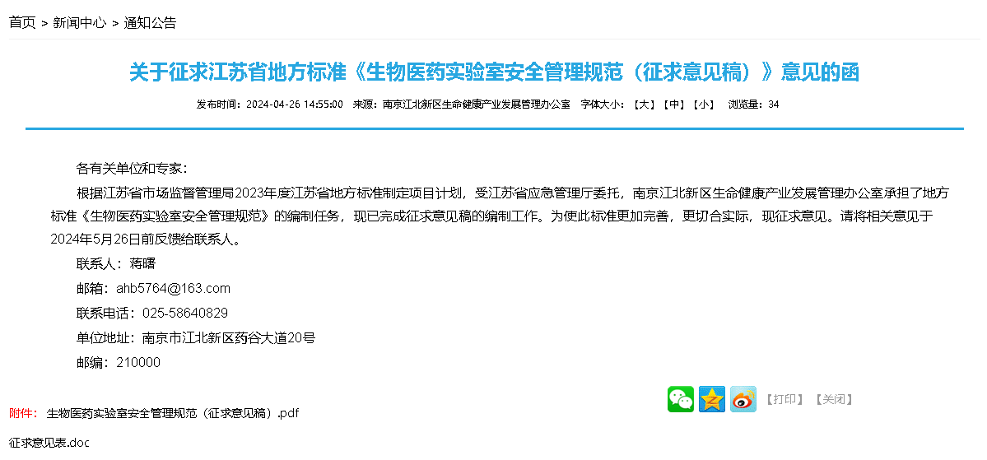
2024年6月标准制定工作组对收集到的意见进行整理，共收到了12条意见，形成了标准征求意见稿意见汇总处理表。标准制定工作组对征求意见稿进行修改，形成标准送审稿。
3.3 审查阶段（待审查）
XXX年XX月XX日，地方标准《生物医药实验室安全管理规范》审定会由省市场监管局主持，于XX召开。来自 等、XXX、XXX以及XXX、XXX等XX家单位XX位专家代表参加了会议，见《生物医药实验室安全管理规范标准审定会参加单位及代表签名》。对标准送审稿进行了认真、细致的讨论，见《生物医药实验室安全管理规范标准审定会会议纪要》。具体修改意见见《生物医药实验室安全管理规范标准审定会修改意见表》。
与会专家经过讨论后一致认为：本标准的制定遵循了满足企业需求、技术内容合理、标准规定可行的原则，充分考虑了生物医药企业及相关各方的意见和建议。本标准的制定将对生物医药企业实验室安全管理具有较强的规范和指导作用。建议编制组单位按以上修改意见修改后，形成地方标准报批稿上报。
3.4 报批阶段
标准编制组对标准文本和编制说明进行修改完善，形成标准报批稿报送至省市场监管局，现上报申请审批、发布。

主要内容
本标准除前言、附录及参考文献外，共计11部分，其中：
第1章明确了标准规定的主要内容和适用范围。
第2章列举了标准规范性引用文件。
第3章对标准内容涉及的术语和定义进行了解释性说明。
第4章从生物医药实验室应当具备的基本条件，比如建设场所、间距、防雷、安全疏散和应急照明、防火分区、防腐、防滑、防渗等、安全警示标识、危险物品放置位置等方面，该部分参考了相关专业标准规范，提出了针对生物医药实验室安全运行应当具备的条件。
第5章对生物医药实验室安全生产责任制、规章制度、操作规程、专兼职安全员、组织机构和专业人员配备、教育培训、劳动防护用品、风险辨识与评估、隐患排查、相关方、事故管理和应急管理等方面的安全管理的基础要求进行了明确，此部分为一般性要求。
第6章对生物医药实验室的建设项目管理要求进行了明确，包括三同时管理、设计文件和隐蔽工程等方面。
第7章对生物医药实验室研发实验过程安全管理做出了规定，包括研发人员培训、研发风险评估、方案变更、小试管理等。
第8章对生物医药实验室内部设备设施安全管理，包括设备选型、维护保养、应急喷淋装置、环保设施、防静电设施、报警系统、通排风系统、消防系统、气瓶、特种设备等。本章对生物医药实验室内所有类型设备设施做出了安全方面的规定，有较强的安全指导意义。
第9章主要对生物医药实验室涉及的危险化学品做出规定，包括危化品采购、储存、使用及变化要求等。
第10章主要为生物医药实验室涉及的危险废物提出安全要求，危险废物近年来事故时有发生，生物医药实验室危险废物类别比较多，成分复杂，甚至可能发生混合反应情况，因此，提出危险废物收集、贮存、利用、处置等方面的安全。要求。
第11章主要为可燃粉尘安全管理，生物医药实验室可能存在可燃分尘，针对这一情况，从粉尘危险性辨识和防爆方面提出要求。
在附件部分，为了便于标准操作，特编制了实验室通用安全检查表、化学品存储实例表、应急处置卡、应急物资配备表、LS风险辨识方法、风险辨识清单参考、实验研发活动安全评估表。这些附件主要根据管理方监督管理发现的共性问题和企业实际需求角度编制，具有较强适用性。

技术指标确定的依据
本标准主要内容分为安全管理指标和安全技术指标，安全管理主要包括安全基础管理、建设项目管理、研发实验过程管理、设备设施安全管理、危险化学品安全管理、危险废物安全管理和可燃粉尘安全管理；安全技术指标主要包括建筑平面布置、耐火等级要求、消防设施要求、风险辨识与评估方法、应急演练频次等。以上两方面指标主要依据包括：
（1）GB 50016 建筑设计防火规范
（2）GB 50058 爆炸危险环境电力装置设计规范
（3）GB 15603 危险化学品仓库储存通则
（4）GB 15577 粉尘防爆安全规程
（5）GB 2893 安全色
（6）GB 2894 安全标志及使用导则
（7）GB 6944 危险货物分类和品名编号
（8）GB 13495. 1 消防安全标志第一部分:标志
（9）GB 18597 危险废物贮存污染控制标准
（10）HJ 1276 危险废物识别标志设置技术规范
（11）HJ 2025 危险废物收集、贮存、运输技术规范
（12）DB 3201/T 1168 实验室危险废物污染防治技术规范
（13）GA 1002 剧毒化学品、放射源存放场所治安防范要求
（14）GA 1511 易制爆危险化学品储存场所治安防范要求
（15）JGJ91 科研建筑设计标准
（16）TSG 08 特种设备使用管理规则
（17）TSG 23 气瓶安全技术规程
此外还参考了以下文献资料：
（1）GB/T 50493 石油化工可燃气体和有毒气体检测报警设计标准
（2） GB 17914 易燃易爆性商品储存养护技术条件
（3）GB 17915 腐蚀性商品储存养护技术条件
（4） GB 17916 毒害性商品储存养护技术条件
（5）GB 50348 安全防范工程技术标准
（6）GB 50394 入侵报警系统工程设计规范
（7） T/CCSAS 005 化学化工实验室安全管理规范
（8） 《江苏省生态环境厅关于印发<江苏省危险废物集中收集体系建设工作方案（试行）>的通知》（苏环办〔2021〕290号）
（9）《省生态环境厅关于做好<危险废物贮存污染控制标准>等标准规范实施后危险废物环境管理衔接工作的通知》（(苏环办〔2023〕154号)）
（10）《危险化学品目录》（2022版）
（11）《建设项目安全设施“三同时”监督管理办法》（原国家安全监管总局令第36号、77号令修订）

重大分歧意见的处理过程和依据
无。

与相关法律法规和国家标准的关系
本标准是江苏省区域内生物医药实验室安全管理的推荐性技术标准。标准符合我国现行的《安全生产法》《危险化学品安全管理条例》《消防法》等的相关规定和精神，是指导和规范省内生物医药行业实验室安全管理的重要技术依据。标准的制定将是避免生产安全事故、保障生物医药行业实验室安全的重要环节，也是减轻事故灾难、避免产生重大人员伤亡与财产损失、避免造成重大的社会经济影响和环境破坏的有效途径。与现行有关法律、法规和强制性国家标准相协调一致。
本标准引用了以下标准：
GB 50016 建筑设计防火规范
GB 50058 爆炸危险环境电力装置设计规范
GB/T 50493 石油化工可燃气体和有毒气体检测报警设计标准
GB 15603 危险化学品仓库储存通则
GB 17914 易燃易爆性商品储存养护技术条件
GB 17915 腐蚀性商品储存养护技术条件
GB 17916 毒害性商品储存养护技术条件
GB 50348 安全防范工程技术标准
GB 50394 入侵报警系统工程设计规范
GB 15577 粉尘防爆安全规程
GB 2893 安全色
GB 2894 安全标志及使用导则
GB 6944 危险货物分类和品名编号
GB 13495. 1 消防安全标志第一部分:标志
GB 18597 危险废物贮存污染控制标准
HJ 1276 危险废物识别标志设置技术规范
HJ 2025 危险废物收集、贮存、运输技术规范
DB 3201/T 1168 实验室危险废物污染防治技术规范
GA 1002 剧毒化学品、放射源存放场所治安防范要求
GA 1511 易制爆危险化学品储存场所治安防范要求
JGJ91-2019 科研建筑设计标准
本标准没有未查找到国内同类标准。

实施推广建议
标准发布后，由主管部门负责组织宣传和实施，确保标准在医药实验室使用的相关单位和参编单位中得到全面理解和应用。为此，我们将召开宣贯培训会议，邀请相关专家对标准内容进行深入解读，确保参会者能够充分理解并掌握生物医药实验室安全管理规范。 将通过相关媒体进行广泛宣传，并发布新闻稿件、专题报道或制作宣传视频，以便更广泛地传播标准的内容和意义。利用互联网和社交媒体平台开展宣传，包括在官方网站、微信公众号或社交媒体上发布相关内容，如推文、文章、图片和视频等，以提高企业对标准的知晓度和认识。通过以上措施，本标准将在生物医药实验室安全管理中发挥重要作用，促进安全健康发展，为生物医药行业发展做出积极贡献。

起草单位和起草人员信息及分工
本文件起草单位：南京市应急管理局、南京江北新区生命健康产业发展管理办公室、中国航天科工集团八五一一研究所、南京江北新区应急管理局、南京生物医药谷建设发展有限公司、江苏中安科技服务有限公司。
本文件主要起草人信息及分工：
姓名 | 专业 | 工作单位 | 项目分工
郭燕秋 | 安全技术与工程 | 南京市应急管理局 | 参与起草
陈洪 | 机械制造专业 | 南京江北新区生命健康产业发展管理办公室 | 主持编制
雷海 | 土地  管理 | 南京江北新区生命健康产业发展管理办公室 | 参与起草
王 然 | 油气储运工程 | 南京市应急管理局 | 参与起草
李超 | 电子  技术 | 中国航天科工集团八五一一研究所 | 参与起草
荣铁渝 | 安全技术与工程 | 中国航天科工集团八五一一研究所 | 参与起草
俞晓飞 | 经济管理专业 | 南京江北新区应急管理局 | 参与起草
张勇 | 化工 | 南京江北新区应急管理局 | 参与起草
施建军 | 军事学 | 南京江北新区应急管理局 | 参与起草
吴昊 | 生物医学与力学工程 | 南京江北新区生命健康产业发展管理办公室 | 参与起草
吕爽 | 环境  工程 | 南京江北新区生命健康产业发展管理办公室 | 参与起草
蒋曙 | 安全  工程 | 南京生物医药谷建设发展有限公司 | 参与起草

